Дата: 13 мая Класс: 4 Тема урока: Привет, солнце! Повторение
В тетрадях записываем число:
Wednesday, the thirteenth of May
Classwork
Theme: Hello, sunshine!
Cтр. 128
Повторить вопросительные слова в синей рамке.
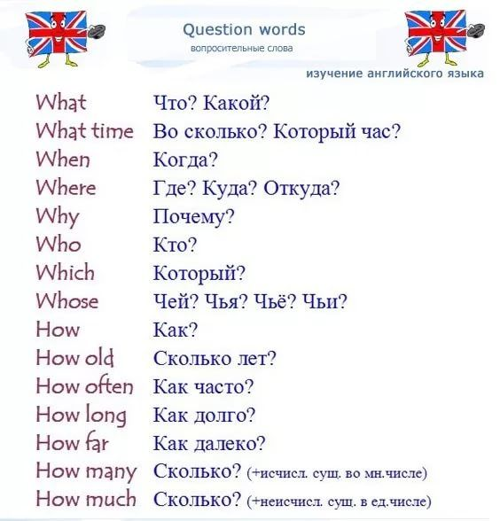
Вместо звездочек вставить вопросительные слова.
1. *** sits next to Frank? Clara.
2. *** does the boy come from? — From Newcastle.
3. *** old are her children? — Seven and ten.
4. *** is Peter’s birthday? — In April, I think.
5. *** much is the shirt? — It’s twenty pounds.
6. *** is best at playing tennis? — Bob.
7. *** are you going? — To my friends.

